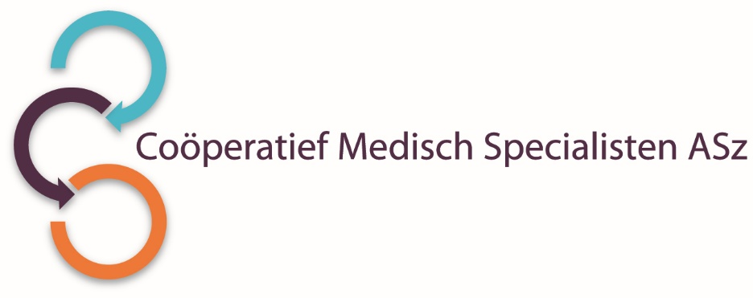

Het Coöperatief Medisch Specialisten ASz zoekt per direct voor de vakgroep Interne Geneeskunde een

INTERNIST CHEF DE CLINIQUE
voor 0,8 tot 1 fte

Wat ga je doen?
Wij bieden een afwisselende functie binnen een topklinisch ziekenhuis waarbij je je zowel in de volledige breedte van de Interne geneeskunde als in jouw subspecialisme kunt ontwikkelen. De werkzaamheden zullen met name plaatsvinden op de poliklinieken en verpleegafdeling op locatie Dordwijk en Zwijndrecht. Avond-/nacht- en weekenddiensten zijn niet in het takenpakket inbegrepen.

Wat zijn jouw kwaliteiten?
Je bent een enthousiaste internist met een brede kennis van de inwendige geneeskunde. Je bent bij voorkeur endocrinoloog, vasculair geneeskundige, hematoloog, nefroloog, oncoloog of je bent een internist met een meervoudig profiel.

Ook als je binnenkort de opleiding afrondt, nodigen wij je van harte uit om te solliciteren.

Wat bieden wij?
De functie is voor de duur van 1 jaar en inschaling geschiedt volgens de AMS-regeling.

Over de vakgroep en het Albert Schweitzer ziekenhuis
Als Chef de Clinique maak je deel uit van de vakgroep Interne Geneeskunde, bestaande uit
4 endocrinologen, 4 nefrologen, 4 oncologen, 4 hematologen, 4 intensivisten, 1 vasculair geneeskundige en 1 algemeen internist. Daarnaast zijn er momenteel 2 Chefs de Clinique werkzaam. De vakgroep Internisten verzorgt het perifere deel van de opleiding tot internist (4 jaar).

Het Albert Schweitzer ziekenhuis is een topklinisch ziekenhuis (lid van vereniging STZ) met drie locaties en een buitenpolikliniek. We bieden een interessante combinatie tussen klinische zorg van topniveau én (basis)zorg dicht bij mensen. Er werken in totaal zo’n 250 medisch specialisten, 250 vrijwilligers en 3.500 medewerkers met hoofd, hart en ziel voor onze patiënten. We zijn ook goed bereikbaar vanuit Rotterdam, Gorinchem en Breda.

De slogan van onze ziekenhuisstrategie luidt ‘onze zorg gaat altijd door!’. Een mooi streven, wat wij willen realiseren door ons te richten op vier pijlers; de gezonde medewerker, de gezonde patiënt, de gezonde organisatie en de gezonde omgeving. Dit doen we vanuit de kernwaarden professioneel, met aandacht en bevlogen.

Het ASz is onderdeel van mProve, een samenwerkingsverband van zeven ziekenhuizen met één missie: samen de zorg in Nederland verbeteren.

Wil je meer informatie?
Voor informatie kan je je wenden tot de heer dr. M-D. Levin, internist-hematoloog, telefoonnummer 078-6523787 en de heer E.J.H.M. van de Weijgert, internist, telefoonnummer 078-6541302.

Informatie over het Albert Schweitzer ziekenhuis en onze overige vacatures vind je op: www.asz.nl

Hoe kun je solliciteren?
Ben je geïnteresseerd in deze functie, dan kun je jouw sollicitatie tot 11 mei 2026 richten aan de heer dr. O.E.H. Elgersma, voorzitter van het Coöperatief Medisch Specialisten ASz en indienen door het sollicitatieformulier in te vullen via deze link:

Link volgt

Chef de Clinique Interne Geneeskunde | Werken bij het Albert Schweitzer

Acquisitie naar aanleiding van deze advertentie wordt niet op prijs gesteld.

